139017 заказ
Привет, задание приняли, спасибо за помощь! Теперь преп дал делать защиту этого задания. Условие- известен момент М1 на первом звене, а нужно найти момент М4 на звене 4. Ну так же известны масс-инерционные нагрузки. При этом группы ассура будут другие- 1 группа это звено 4, а остальные звенья входят в одну трехповодковую группу, которую нужно решать каким то методом особых точек,как мне сказал преп. Численно находить ничего не нужно, нужны просто уравнения и что мы из них них находим. Сколько это будет стоить?
Механизм тот же
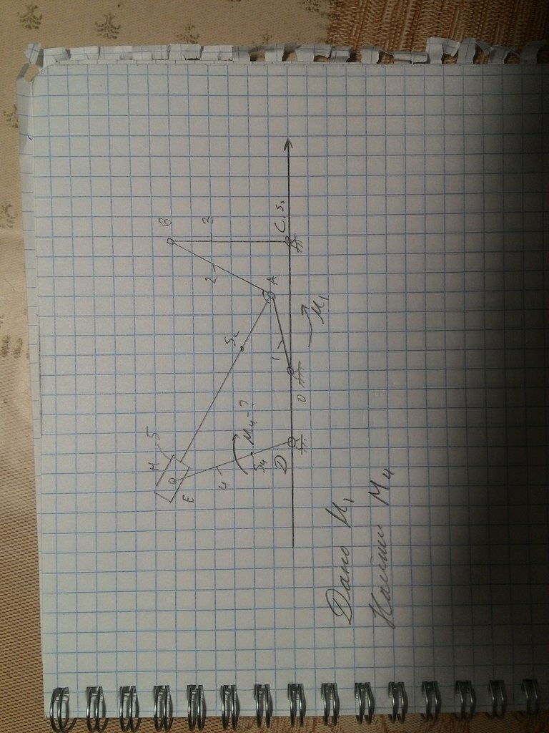
Выглядит это все примерно так. Это не правильный вариант, но суть та же
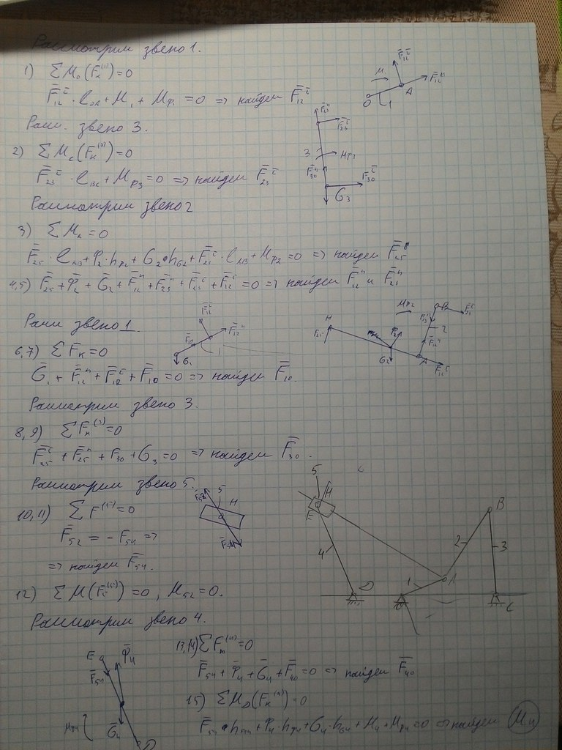
Нужно рассматривать звено 4 и трехповодковую группу 1-2-3-5

